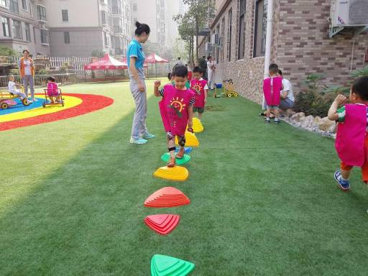../lynn/图片/lifukei4.gif**观 察 记 录**

../../Administrator/Application%20Data/Microsoft/lynn/图片/bg.gif../../Administrator/Application%20Data/Microsoft/lynn/图片/bg.gif **时间:2018.7.17 班级：米兰树班 记录：哈尼**

1. **晨间情况:**

夏天的清晨，太阳火红火红的，像烧红的铁球，又像熟透的橙子，地上的小草也被阳光照耀着。新的一周开始了，宝贝们背着书包迎着艳阳踏进了幼儿园。表扬今天：**桃桃、糖糖、鼎新、梓墨、**等宝贝，能够早早入园进行晨间活动哦！因为天气变得炎热所以今天哈尼就带着宝贝们在室内进行玩具分享活动，快来看看宝贝们欢乐的时光吧！

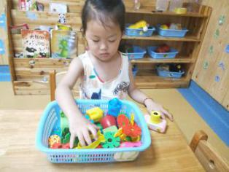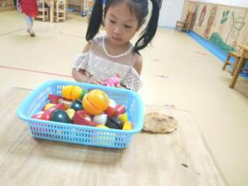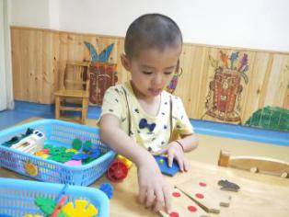

**二、整体情况：**

今天的营养早餐是：红丝炒蛋、鸡蛋油盐卷、五谷豆浆。营养午餐是：干锅有机花菜、肉沫凉粉、西红柿滑肉汤、大米饭。午点；甜瓜、苹果。晚餐：黄瓜炒肉片、彩色花卷、大米粥。

美味的早餐过后宝贝们来到了阅读区，今天哈尼给宝贝们分享的故事是《小猫钓鱼》，宝贝们听的都非常的认真，很快故事分享时间结束了，到了我们的点名字环节，点到宝贝名字时，都用大老虎的声音答到呢，接着小豫给宝贝们带来了一节美术课，画一画“我心目中的爸爸妈妈，”首先小豫妈妈提问了；“你的爸爸妈妈长什么样子呢？”梓墨宝贝说；“我心目中的妈妈是个公主”。陈陈宝贝说；“我妈妈是短头发，穿着漂亮的衣服。”偌偌宝贝说；“我妈妈大大的眼睛，穿着漂亮的衣服。”诗涵宝贝说；“我爸爸的肚子可大了”。每个宝贝心目中都有着不同的爸爸妈妈形象呦！下面就让我们一起来看看宝贝们手中的小画笔能画出什么样的爸爸妈妈吧！

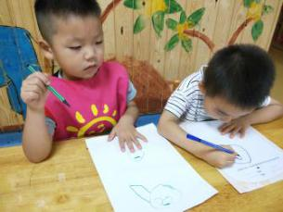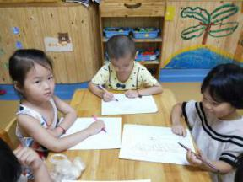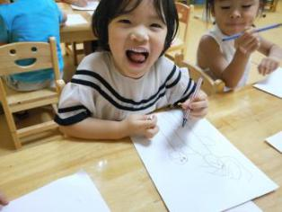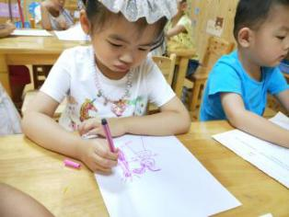

很开心到了今天才艺展示的环节了，本周才艺展示《自由发挥》，可以唱歌、跳舞、背唐诗、玩手指游戏等，让宝贝们扩散自己的思维想象力，展现最好的自己！下面有请今天的小明星们，他们分别是曾子偌、邹延玉、冯采薇、王梓涵宝贝们！下面让我们用热烈的掌声有请小明星们闪亮登场！小导演们准备啦！“灯光、摄像、打板！闪亮登场”今天欢欢邀请了黄诗涵宝贝来担当小主持人，宝贝的主持词记得很清楚哦，而且声音也很洪亮呢，希望宝贝继续保持哦！有请第一位小明星偌偌闪亮登场，宝贝给我们带来的是《三字经》，宝贝声音洪亮，语言流畅的背诵出来了呦！很棒呢，下次继续保持呦。下面有请第二位小明星香香闪亮登场，宝贝给我们带来的是歌曲《小兔子乖乖》，宝贝非常的自信，声音也很洪亮，掌声送给宝贝哦！希望宝贝继续加油呦！下面有请第三位小明星采薇闪亮登场，宝贝给我们带来的是歌曲《两只老虎》，宝贝有点小害羞呢，希望下次能给更加大胆自信一些，加油哦！如果声音能给再洪亮一点就更好了哦！下面有请第四位小明星梓涵闪亮登场，宝贝给我们带来的是新的英文儿歌，宝贝声音洪亮唱了好多遍，老师妈妈们还是没有听出了宝贝唱的哪首英文儿歌呢，可能宝贝在英文儿歌发音上面有些不标准呦！宝贝告诉老师是她自己在电视上学的呢，宝贝这种学习的精神不错，希望宝贝下次能够学得更完整了，再来给大家展示呦！加油！今天的小明星都表现的非常的棒哦！让我们把热烈的掌声送给他们吧！希望明天才艺展示的宝贝也能够表现得棒棒的哦！

**三、教师寄语:**

**本周才艺展示的主题为《自由发挥》，周三才艺展示的小明星有：陈睿繁、井雨涵、周世轩、刘同洛、宋依彤、唐艺轩。请家长在家带宝贝提前练习准备哦！**

**非常感谢您对我们工作的支持与配合！**